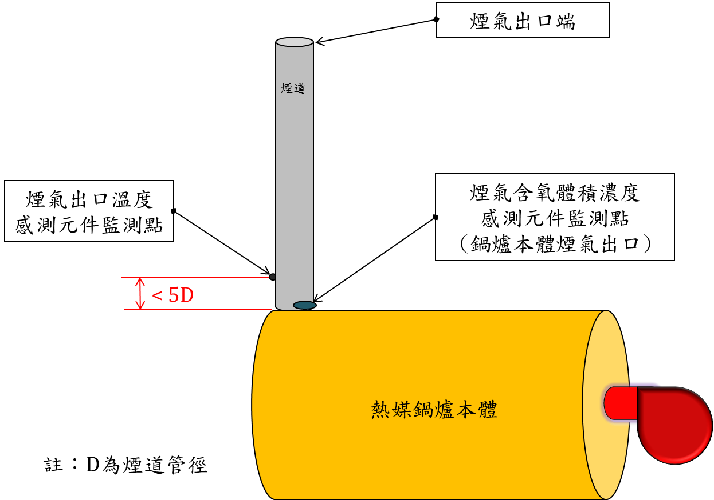
圖三 熱媒鍋爐（未設置熱回收裝置）煙氣含氧體積濃度及煙氣出口溫度之監測點

